Ａ部門　小学部　４年生　図画工作

**意欲を引き出す学び**

　令和５年９月２６日（火）「液体粘土の魔法の城」

液体粘土の冷たくドロドロした感触や絵の具を混ぜれば混ぜるほど色が変化していく粘土に夢中になり、前のめりになって夢中になって制作することができました。「もっと触りたい」と発声や表情などで伝えることができました。

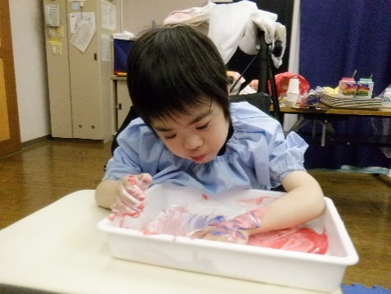

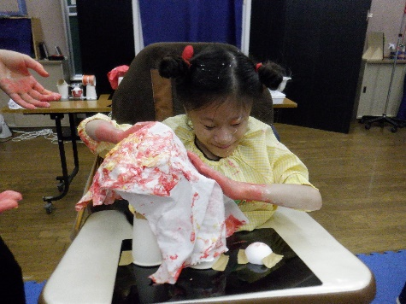写真１